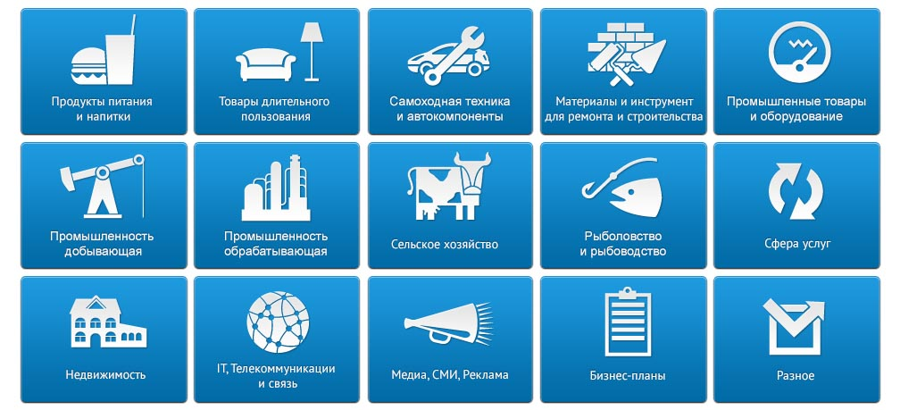

Аналитический отчет
DISCOVERY RESEARCH GROUP
Рынок посуды для приготовления пищи в России
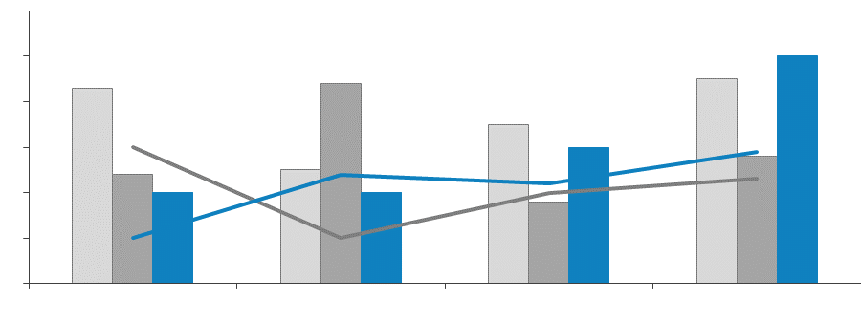

Copyright © Июль 2013 (Москва, Discovery Research Group)
Агентство DISCOVERY Research Group было создано в 2005 г. За годы работы нашими клиентами стали тысячи компаний. Со списком клиентов можно ознакомиться тут: http://www.drgroup.ru/clients.html
Наши клиенты, в том числе – крупнейшие мировые корпорации, выражают благодарность агентству за проведенные исследования http://www.drgroup.ru/reviews.html
Почему маркетинговые исследования выгоднее покупать у нас?
1. Мы используем максимально полный набор источников,
который можно использовать в рамках кабинетного исследования, включая экспертные интервью с игроками рынка, результаты обработки баз данных ФТС РФ, данные ФСГС РФ (Росстата), профильных государственных органов и многие другие виды источников информации.
2. Мы обновляем исследование на момент его приобретения.
Таким образом, вы получаете обзор рынка по состоянию на самый последний момент. Наши отчеты всегда самые свежие на рынке!
3. Мы максимально визуализируем данные
путем формирования таблиц и построения диаграмм. Это позволяет клиентам тратить меньше времени на анализ данных, а также использовать подготовленные нами графики в собственных документах. Естественно, при этом очень много выводов дается в текстовом виде, ведь далеко не всю информацию можно представить в виде таблиц и диаграмм.
4. Все наши отчеты предоставляются клиентам в форматах Word и Excel,
что позволяет Вам в дальнейшем самостоятельно работать с отчетом, используя данные любым способом (изменять, копировать и вставлять в любой документ).
5. Мы осуществляем послепродажную поддержку
Любой клиент после приобретения отчета может связаться с нашим агентством, и мы в кратчайшие сроки предоставим консультацию по теме исследования.

Методология проведения исследований
Одним из направлений работы агентства DISCOVERY Research Group является подготовка готовых исследований. Также такие исследования называют инициативными, поскольку агентство самостоятельно инициирует их проведение, формулирует тему, цель, задачи, выбирает методологию проведения и после завершения проекта предлагает результаты всем заинтересованным лицам.
Мы проводим исследования рынков России, стран СНГ, Европы, США, некоторых стран Азиатско-Тихоокеанского региона.
Основным предназначением готовых исследований является ознакомление участников рынка – производителей, импортеров, дистрибьюторов, клиентов, всех заинтересованных лиц, – с текущей рыночной ситуацией, событиями прошлых периодов и прогнозами на будущее. Хорошее готовое исследование должно быть логически выстроенным и внутренне непротиворечивым, емким без лишней малопригодной информации, точным и актуальным, давать возможность быстро получить нужные сведения.

РЫНОЧНЫЕ ПОКАЗАТЕЛИ
Хорошее готовое исследование должно отражать данные обо всех ключевых рыночных показателях, а значит содержать в себе информацию:
  - об объеме, темпе роста и динамике развития производства, импорта и экспорта, и самого рынка;
  - о различных сценариях прогноза ключевых показателей рынка в натуральном и стоимостном выражении;
  - о структуре потребления;
  - об основных сегментах рынка и ключевых отраслях;
  - о ключевых тенденциях и перспективах развития рынка в ближайшие несколько лет;
  - о ключевых факторах, определяющих текущее состояние и развитие рынка;
  - о потребительских свойствах различных товарных групп;
  - о рыночных долях основных участников рынка;
  - о конкурентной ситуации на рынке;
  - о финансово-хозяйственной деятельности участников рынка;
  - иногда проводится мониторинг цен и определяется уровень цен на рынке;
  - и др.

ИСТОЧНИКИ ИНФОРМАЦИИ
Для того, чтобы клиент получил максимально детальное представление об анализируем рынке мы используем все доступные источники информации:
- Базы данных Федеральной Таможенной службы РФ, ФСГС РФ (Росстат).
- Материалы DataMonitor, EuroMonitor, Eurostat.
- Печатные и электронные деловые и специализированные издания, аналитические обзоры.
- Ресурсы сети Интернет в России и мире.
- Экспертные опросы.
- Материалы участников отечественного и мирового рынков.
- Результаты исследований маркетинговых и консалтинговых агентств.
- Материалы отраслевых учреждений и базы данных.
- Результаты ценовых мониторингов.
- Материалы и базы данных статистики ООН (United Nations Statistics Division: Commodity Trade Statistics, Industrial Commodity Statistics, Food and Agriculture Organization и др.).
- Материалы Международного Валютного Фонда (International Monetary Fund).
- Материалы Всемирного банка (World Bank).
- Материалы ВТО (World Trade Organization).
- Материалы Организации экономического сотрудничества и развития (Organization for Economic Cooperation and Development).
- Материалы International Trade Centre.
- Материалы Index Mundi.
- Результаты исследований DISCOVERY Research Group.

Очевидно, что использование большего числа источников позволяет исследователю, во-первых, собирать максимальный объем доступной информации, дополнять информацию из одних источников информацией из других источников, во-вторых, производить перекрестную проверку получаемых сведений.
Периодические печатные и цифровые СМИ подвержены влиянию участников рынка. При анализе необходимо внимательно сравнивать оценки разных показателей, предоставленных различными игроками. В базах данных ФТС РФ декларанты (импортеры и экспортеры) зачастую занижают импортную и экспортную цены. Кроме этого, многие источники не имеют возможности объективно и полно собирать всю необходимую информацию о рынке. Например, ФСГС РФ (Росстат) ведет учет сведений об объемах выпуска продукции не по всем кодам, существующим в классификаторе кодов ОКПД (общероссийский классификатор продукции по видам экономической деятельности). Следовательно, часть информации приходится получать из дополнительных источников.
В силу вышеназванных причин очень важно использовать максимально широкий круг источников информации.

ОБРАБОТКА БАЗ ДАННЫХ И ПРОГРАММНОЕ ОБЕСПЕЧЕНИЕ
При этом сбор информации – это лишь полдела. Важно правильно обработать базы данных и рассчитать значения требующихся показателей. Для этого нужны высокая квалификация и опыт работы в программах Access, Excel, SPSS. Наши специалисты обладают этими качествами.
Кроме того, за годы работы специалистами агентства DISCOVERY Research Group разработаны собственное специальное программное обеспечение и алгоритмы обработки различных баз данных, в т.ч. баз данных ФТС РФ. Это позволяет производить более точные расчеты за меньший период времени, экономя тем самым деньги Клиента. При желании вы можете ознакомиться с ними.
Наши Клиенты получают возможность оперировать более точными оценками всевозможных рыночных показателей, более обоснованно оценивать позиции своей компании, прогнозировать объемы собственных продаж и продаж конкурентов!!!

Этот отчет был подготовлен DISCOVERY Research Group исключительно в целях информации. DISCOVERY Research Group не гарантирует точности и полноты всех сведений, содержащихся в отчете, поскольку в некоторых источниках приведенные сведения могли быть случайно или намеренно искажены. Информация, представленная в этом отчете, не должна быть истолкована, прямо или косвенно, как информация, содержащая рекомендации по дальнейшим действиям по ведению бизнеса. Все мнение и оценки, содержащиеся в данном отчете, отражают мнение авторов на день публикации и могут быть изменены без предупреждения.
DISCOVERY Research Group не несет ответственности за какие-либо убытки или ущерб, возникшие в результате использования любой третьей стороной информации, содержащейся в данном отчете, включая опубликованные мнения или заключения, а также за последствия, вызванные неполнотой представленной информации. Информация, представленная в настоящем отчете, получена из открытых источников. Дополнительная информация может быть представлена по запросу.
Этот документ или любая его часть не может распространяться без письменного разрешения DISCOVERY Research Group либо тиражироваться любыми способами.

ВАЖНО!
Задачи, поставленные и решаемые в настоящем отчете являются общими и не могут рассматриваться как комплексное исследование рынка того или иного товара или услуги. Для решения специфических задач необходимо проведение Ad hoc исследования, которое в полной мере будет соответствовать потребностям бизнеса.

Основное направление деятельности DISCOVERY Research Group – проведение маркетинговых исследований полного цикла в Москве и регионах России, а также выполнение отдельных видов работ на разных этапах реализации исследовательского проекта.
Также DISCOVERY Research Group в интересах Заказчика разрабатывает и реализует PR-кампании, проводит конкурентную разведку с привлечением соответствующих ресурсов.
Специалисты агентства обладают обширными знаниями в маркетинге, методологии, методике и технике маркетинговых и социологических исследований, экономике, математической статистике и анализе данных.
Специалисты агентства являются экспертами и авторами статей в известных деловых и специализированных изданиях, среди которых Коммерсантъ, Ведомости, Эксперт Компания, Профиль, Рбк-Daily, Секрет фирмы и ряд других.
Агентство DISCOVERY Research Group является партнером РИА «РосБизнесКонсалтинг» и многих других Интернет-площадок по продаже отчетов готовых исследований.

Содержание
Содержание 8
Список таблиц и диаграмм 11
Таблицы: 11
Диаграммы: 12
Резюме 14
Глава 1. Технологические характеристики исследования 15
Цель исследования 15
Задачи исследования 15
Объект исследования 15
Метод сбора и анализа данных 15
Источники получения информации 16
Объем и структура выборки 16
Глава 2. Классификация и основные характеристики посуды для приготовления пищи 17
Виды посуды 17
Классификация посуды по материалу 18
Глава 3. Мировой рынок посуды для приготовления пищи 25
Зарубежные бренды посуды для приготовления пищи 25
Германия 25
Франция 28
Италия 30
Испания и Португалия 34
Швейцария 36
Дания, Швеция, Финляндия 37
Глава 4. Объем и темпы роста рынка посуды для приготовления пищи в России 41
Объем и темпы роста рынка 41
Алюминиевая посуда 41
Прогноз развития рынка 42
Глава 5. Производство посуды для приготовления пищи в России 44
Объем и темпы роста производства 44
Крупнейшие производители посуды 45
Глава 6. Импорт посуды для приготовления пищи в Россию и экспорт посуды для приготовления пищи из России 46
Импорт по видам материала и покрытия 46
Импорт по категориям посуды 54
Импорт алюминиевой посуды 57
Импорт по типу 57
Импорт по типу и торговым маркам 60
Импорт по виду покрытия и торговым маркам 62
Импорт по торговым маркам и ценовым сегментам 66
Алюминий 66
Медь 69
Чугун 70
Сталь 73
Импорт по странам происхождения и ценовым сегментам 76
Алюминий 76
Медь 78
Чугун 79
Сталь 81
Экспорт по видам материала и покрытия 84
Экспорт по категориям посуды 85
Экспорт алюминиевой посуды 86
Экспорт по типу 86
Экспорт по типу и торговым маркам 87
Экспорт по виду покрытия и торговым маркам 89
Экспорт по странам-получателям 91
Глава 7. Основные события, тенденции и перспективы развития рынка посуды для приготовления пищи в России 92
Игроки рынка посуды ориентируются на показатели прошлых лет 92
Рынок посуды в преддверии сезона высоких продаж 93
Прогноз спроса в разных ценовых сегментах посуды 95
Глава 8. Финансово-хозяйственная деятельность и планы развития ключевых игроков рынка холодильников в России 96
KUKMARA 96
АМЕТ 97
НМП (Нева Металл Посуда) 98
МеталлИмпорт (CAStA) 101
ООО "Гвура" (Jarko) 101
«Ландскрона» (Vari) 103
Алита 104
ЛМЗ (Лысьвенский металлургический завод) 104
«Завод Демидовский» (Сково) 107
ООО «Эмаль» 108

Список таблиц и диаграмм
Отчет содержит 38 таблиц и 12 диаграмм.

Таблицы:
Таблица 1. Объем рынка посуды для приготовления пищи в России с 2011 по 9 мес. 2015 гг., тыс. шт. и тыс. $. 41
Таблица 2. Объем рынка алюминиевой посуды в России с 2011 по 9 мес. 2015 гг., тыс. шт. и тыс. $. 41
Таблица 3. Выручка крупнейших производителей посуды для приготовления пищи в России, 2012-2014 гг., тыс. руб. 45
Таблица 5. Импорт посуды для приготовления пищи в Россию по видам материала и покрытия с 2011 по 9 мес. 2015 гг., тыс. шт. и тыс. $. 46
Таблица 6. Импорт посуды для приготовления по категориям в Россию с 2011 по 9 мес. 2015 гг., тыс. шт. и тыс. $. 54
Таблица 7. Импорт алюминиевой посуды по типу (литая, штампованная) в Россию с 2011 по 9 мес. 2015 гг., тыс. шт. и тыс. $. 57
Таблица 8. Импорт алюминиевой посуды по типу (литая, штампованная) и торговым маркам в Россию с 2011 по 9 мес. 2015 гг., тыс. шт. и тыс. $. 60
Таблица 9. Импорт алюминиевой посуды с противопригарным покрытием по торговым маркам в Россию с 2011 по 9 мес. 2015 гг., тыс. шт. и тыс. $. 62
Таблица 10. Импорт алюминиевой посуды с тефлоновым покрытием по торговым маркам в Россию с 2011 по 9 мес. 2015 гг., тыс. шт. и тыс. $. 63
Таблица 11. Импорт алюминиевой посуды с керамическим покрытием по торговым маркам в Россию с 2011 по 9 мес. 2015 гг., тыс. шт. и тыс. $. 64
Таблица 12. Импорт алюминиевой посуды по торговым маркам и ценовым сегментам в Россию с 2011 по 9 мес. 2015 гг., тыс. шт. и тыс. $. 67
Таблица 13. Импорт медной посуды по торговым маркам и ценовым сегментам в Россию с 2011 по 9 мес. 2015 гг., тыс. шт. и тыс. $. 69
Таблица 14. Импорт чугунной посуды по торговым маркам и ценовым сегментам в Россию с 2011 по 9 мес. 2015 гг., тыс. шт. и тыс. $. 70
Таблица 15. Импорт стальной посуды по торговым маркам и ценовым сегментам в Россию с 2011 по 9 мес. 2015 гг., тыс. шт. и тыс. $. 73
Таблица 16. Импорт алюминиевой посуды по странам происхождения и ценовым сегментам в Россию с 2011 по 9 мес. 2015 гг., тыс. шт. и тыс. $. 76
Таблица 17. Импорт медной посуды по странам происхождения и ценовым сегментам в Россию с 2011 по 9 мес. 2015 гг., тыс. шт. и тыс. $. 78
Таблица 18. Импорт чугунной посуды по странам происхождения и ценовым сегментам в Россию с 2011 по 9 мес. 2015 гг., тыс. шт. и тыс. $. 79
Таблица 19. Импорт стальной посуды по странам происхождения и ценовым сегментам в Россию с 2011 по 9 мес. 2015 гг., тыс. шт. и тыс. $. 81
Таблица 20. Экспорт посуды для приготовления пищи из России по видам материала и покрытия с 2011 по 9 мес. 2015 гг., тыс. шт. и тыс. $. 84
Таблица 21. Экспорт посуды для приготовления по категориям из России с 2011 по 9 мес. 2015 гг., тыс. шт. и тыс. $. 85
Таблица 22. Экспорт алюминиевой посуды по типу (литая, штампованная) из России с 2011 по 9 мес. 2015 гг., тыс. шт. и тыс. $. 86
Таблица 23. Экспорт алюминиевой посуды по типу (литая, штампованная) и торговым маркам из России с 2011 по 9 мес. 2015 гг., тыс. шт. и тыс. $. 87
Таблица 24. Экспорт алюминиевой посуды с противопригарным покрытием по торговым маркам из России с 2011 по 9 мес. 2015 гг., тыс. шт. и тыс. $. 89
Таблица 25. Экспорт алюминиевой посуды с тефлоновым покрытием по торговым маркам из России с 2011 по 9 мес. 2015 гг., тыс. шт. и тыс. $. 90
Таблица 26. Экспорт алюминиевой посуды с керамическим покрытием по торговым маркам из России с 2011 по 9 мес. 2015 гг., тыс. шт. и тыс. $. 90
Таблица 27. Экспорт алюминиевой посуды по странам-получателям из России с 2011 по 9 мес. 2015 гг., тыс. шт. и тыс. $. 91
Таблица 28. Пересчет объема розничной торговли в России и размера среднедушевых доходов россиян из рублей в доллары в 2014 - I пол. 2015 гг. 93
Таблица 29. Отчет о прибылях и убытках компании ОАО «Кукморский завод металлопосуды», 2012-2014 гг., тыс. руб. 96
Таблица 30. Отчет о прибылях и убытках компании ПАО «Ашинский металлургический завод», 2012-2014 гг., тыс. руб. 98
Таблица 31. Отчет о прибылях и убытках компании ЗАО «Нева Металл Посуда», 2012-2014 гг., тыс. руб. 100
Таблица 32. Отчет о прибылях и убытках компании ООО «МеталлИмпорт», 2014 г., тыс. руб. 101
Таблица 33. Отчет о прибылях и убытках компании ООО «Гвура», 2012-2014 гг., тыс. руб. 102
Таблица 34. Отчет о прибылях и убытках компании ООО «Ландскрона», 2012-2014 гг., тыс. руб. 103
Таблица 35. Отчет о прибылях и убытках компании ООО «Алита», 2012-2014 гг., тыс. руб. 104
Таблица 36. Отчет о прибылях и убытках компании ЗАО «Лысьвенский металлургический завод», 2012-2014 гг., тыс. руб. 106
Таблица 37. Отчет о прибылях и убытках компании ЗАО «Завод Демидовский», 2012-2014 гг., тыс. руб. 108
Таблица 38. Отчет о прибылях и убытках компании ООО «Эмаль», 2012-2014 гг., тыс. руб. 109

Диаграммы:
Диаграмма 1. Производство посуды для приготовления пищи в России, 2011 – 9 мес. 2015 гг., тыс. шт. 44
Диаграмма 2. Производство алюминиевой посуды для приготовления пищи в России, 2011 – 9 мес. 2015 гг., тыс. шт. 44
Диаграмма 3. Импорт посуды для приготовления пищи в Россию по видам материала с 2011 по 9 мес. 2015 гг., тыс. шт. 48
Диаграмма 4. Импорт посуды для приготовления пищи в Россию по видам материала с 2011 по 9 мес. 2015 гг., тыс. $. 49
Диаграмма 5. Импорт посуды для приготовления пищи в Россию по видам материала 9 мес. 2015 г., тыс. шт. 50
Диаграмма 6. Импорт посуды для приготовления пищи в Россию по видам материала 9 мес. 2015 г., тыс. $ 51
Диаграмма 7. Импорт посуды для приготовления пищи в Россию по видам материала и покрытия 9 мес. 2015 г., тыс. шт. 52
Диаграмма 8. Импорт посуды для приготовления пищи в Россию по видам материала и покрытия 9 мес. 2015 г., тыс. $ 53
Диаграмма 9. Импорт посуды для приготовления по категориям в Россию по видам материала 9 мес. 2015 г., тыс. шт. 55
Диаграмма 10. Импорт посуды для приготовления по категориям в Россию по видам материала 9 мес. 2015 г., тыс. $ 56
Диаграмма 11. Импорт алюминиевой посуды по типу (литая, штампованная) в Россию с 2011 по 9 мес. 2015 гг., тыс. шт. 58
Диаграмма 12. Импорт алюминиевой посуды по типу (литая, штампованная) в Россию с 2011 по 9 мес. 2015 гг., тыс. $. 59

Резюме
В январе 2016 года маркетинговое агентство DISCOVERY Research Group завершило исследование российского рынка посуды для приготовления пищи.
Расчеты DISCOVERY Research Group, показали, что весь объем рынка посуды в России в 2014 году составил 20 299 тыс. шт. на сумму 588 223 тыс. долл. За 9 мес. 2015 года объем рынка посуды в России достиг показателя 11 836 тыс. шт. на сумму 422 932 тыс. долл.
Расчеты DISCOVERY Research Group, показали, что объем рынка алюминиевой посуды в России в 2014 году составил … тыс. шт. на сумму … тыс. долл. За 9 мес. 2015 года объем рынка алюминиевой посуды в России достиг показателя …тыс. шт. на сумму … тыс. долл.
За период с 2011 по 9 мес. 2015 гг. наибольшую долю импорта составляет стальная посуда для приготовления пищи: так, в 2014 году было импортировано … тыс. шт. стальной посуды на сумму … тыс. долл. За 9 мес. 2015 года было импортировано … тыс. шт. стальной посуды на сумму … тыс. долл. Импорт алюминиевой посуды для приготовления пищи составил в 2014 году … тыс. шт. на сумму … тыс. долл., а за 9 мес. 2015 года – … тыс. шт. или … тыс. долл.
Импорт чугунной и медной посуды для приготовления пищи составляет гораздо меньше в общем объеме импорта. Объем импорта медной посуды составил в 2014 году … тыс. шт. на сумму … тыс. долл., за 9 мес. 2015 года – … тыс. шт. на сумму … тыс. долл. Медная посуда в 2014 году составила … тыс. шт. на сумму … тыс. долл., за 9 мес. 2015 года – … тыс. шт. на сумму … тыс. долл.
В 2014 году импорт штампованной алюминиевой посуды составил … тыс. шт. на сумму … тыс. долл., импорт литой алюминиевой посуды составил … тыс. шт. на сумму … тыс. долл. За 9 мес. 2015 года импорт штампованной алюминиевой посуды составил … тыс. шт. на сумму … тыс. долл., импорт литой алюминиевой посуды составил … тыс. шт. на сумму … тыс. долл.

Глава 1. Технологические характеристики исследования

Цель исследования
Охарактеризовать текущее состояние и перспективы развития рынка посуды для приготовления пищи в России.

Задачи исследования
- Определить объем, темпы роста и динамику развития российского рынка посуды для приготовления пищи в 2011 – 9 мес. 2015 гг.
- Определить объем и темпы роста производства посуды для приготовления пищи в России в 2011 – 9 мес. 2015 гг.
- Определить объем импорта в Россию и экспорта из России посуды для приготовления пищи в 2011 – 9 мес. 2015 гг.
- Выделить и описать основные сегменты рынка посуды для приготовления пищи в России.
- Охарактеризовать конкурентную ситуацию на рынке посуды для приготовления пищи в России.
- Составить различные сценарии прогноза ключевых показателей рынка холодильников в России до 2016 г. в натуральном и стоимостном выражении.
- Определить ключевые тенденции и перспективы развития рынка посуды для приготовления пищи в России в ближайшие несколько лет.
- Определить ключевые факторы, определяющие текущее состояние и развитие рынка холодильников в России.
- Описать финансово-хозяйственную деятельность участников рынка посуды для приготовления пищи.

Объект исследования
Рынок посуды для приготовления пищи в России.

Метод сбора и анализа данных
Мониторинг документов.
В общем виде целью кабинетного исследования является проанализировать ситуацию на рынке посуды для приготовления пищи и получить (рассчитать) показатели, характеризующие его состояние в настоящее время и в будущем.

Источники получения информации
- Базы данных Федеральной Таможенной службы РФ, ФСГС РФ (Росстат).
- Материалы DataMonitor, EuroMonitor, Eurostat.
- Печатные и электронные деловые и специализированные издания, аналитические обзоры.
- Ресурсы сети Интернет в России и мире.
- Экспертные опросы.
- Материалы участников отечественного и мирового рынков.
- Результаты исследований маркетинговых и консалтинговых агентств.
- Материалы отраслевых учреждений и базы данных.
- Материалы и базы данных статистики ООН (United Nations Statistics Division: Commodity Trade Statistics, Industrial Commodity Statistics, Food and Agriculture Organization и др.).
- Материалы Международного Валютного Фонда (International Monetary Fund).
- Материалы Всемирного банка (World Bank).
- Материалы ВТО (World Trade Organization).
- Материалы Организации экономического сотрудничества и развития (Organization for Economic Cooperation and Development).
- Материалы International Trade Centre.
- Материалы Index Mundi.
- Результаты исследований DISCOVERY Research Group.

Объем и структура выборки
Процедура контент-анализа документов не предполагает расчета объема выборочной совокупности. Обработке и анализу подлежат все доступные исследователю документы.

Глава 6. Импорт посуды для приготовления пищи в Россию и экспорт посуды для приготовления пищи из России
Импорт по видам материала и покрытия
За период с 2011 по 9 мес. 2015 гг. наибольшую долю импорта составляет стальная посуда для приготовления пищи: так, в 2014 году было импортировано … тыс. шт. стальной посуды на сумму … тыс. долл. За 9 мес. 2015 года было импортировано … тыс. шт. стальной посуды на сумму … тыс. долл.
Импорт алюминиевой посуды для приготовления пищи составил в 2014 году … тыс. шт. на сумму … тыс. долл., а за 9 мес. 2015 года – … тыс. шт. или … тыс. долл.
Импорт чугунной и медной посуды для приготовления пищи составляет гораздо меньше в общем объеме импорта. Объем импорта медной посуды составил в 2014 году … тыс. шт. на сумму … тыс. долл., за 9 мес. 2015 года – … тыс. шт. на сумму … тыс. долл. Медная посуда в 2014 году составила … тыс. шт. на сумму … тыс. долл., за 9 мес. 2015 года – … тыс. шт. на сумму … тыс. долл.
Таблица 5. Импорт посуды для приготовления пищи в Россию по видам материала и покрытия с 2011 по 9 мес. 2015 гг., тыс. шт. и тыс. $.
Металл/покрытие | 2011 |  | 2012 |  | 2013 |  | 2014 |  | 9 мес. 2015
 | тыс. шт. | тыс. $ | тыс. шт. | тыс. $ | тыс. шт. | тыс. $ | тыс. шт. | тыс. $ | тыс. шт. | тыс. $
СТАЛЬ | … | … | … | … | … | … | … | … | … | …
НЕРЖАВЕЮЩЕЕ | … | … | … | … | … | … | … | … | … | …
ЭМАЛИРОВАННОЕ | … | … | … | … | … | … | … | … | … | …
ХРОМИРОВАННОЕ | … | … | … | … | … | … | … | … | … | …
ЛАКИРОВАННОЕ ИЛИ ОКРАШЕННОЕ | … | … | … | … | … | … | … | … | … | …
АЛЮМИНИЙ | … | … | … | … | … | … | … | … | … | …
ПРОТИВОПРИГАРНОЕ | … | … | … | … | … | … | … | … | … | …
ПРОЧЕЕ | … | … | … | … | … | … | … | … | … | …
КЕРАМИЧЕСКОЕ | … | … | … | … | … | … | … | … | … | …
ТЕФЛОНОВОЕ | … | … | … | … | … | … | … | … | … | …
ЧУГУН | … | … | … | … | … | … | … | … | … | …
НЕЭМАЛИРОВАННОЕ | … | … | … | … | … | … | … | … | … | …
ЭМАЛИРОВАННОЕ | … | … | … | … | … | … | … | … | … | …
МЕДЬ | … | … | … | … | … | … | … | … | … | …
ПРОЧЕЕ | … | … | … | … | … | … | … | … | … | …
НЕРЖАВЕЮЩЕЕ | … | … | … | … | … | … | … | … | … | …
КЕРАМИЧЕСКОЕ | … | … | … | … | … | … | … | … | … | …
ВСЕГО | … | … | … | … | … | … | … | … | … | …
Источник: по данным DISCOVERY Research Group

Диаграмма 3. Импорт посуды для приготовления пищи в Россию по видам материала с 2011 по 9 мес. 2015 гг., тыс. шт.

Источник: расчеты DISCOVERY Research Group
Диаграмма 4. Импорт посуды для приготовления пищи в Россию по видам материала с 2011 по 9 мес. 2015 гг., тыс. $.

Источник: расчеты DISCOVERY Research Group
За 9 мес. 2015 года импорт стальной посуды для приготовления пищи в натуральном выражении составил …% от общего объема импорта, алюминиевая посуда – …%, чугунная – …%, медная – …%.
Диаграмма 5. Импорт посуды для приготовления пищи в Россию по видам материала 9 мес. 2015 г., тыс. шт.

Источник: расчеты DISCOVERY Research Group по данным ФСГС РФ

Агентство маркетинговых исследований
DISCOVERY RESEARCH GROUP
125438, Москва, ул. Михалковская 63Б, стр. 2, этаж 2, подъезд 3
БЦ «Головинские пруды»
Тел. +7 (495) 601-91-49, (495) 968-13-14
Факс: +7 (495) 601-91-49
e-mail: research@drgroup.ru
www.drgroup.ru

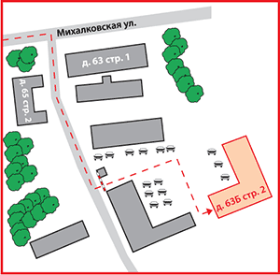
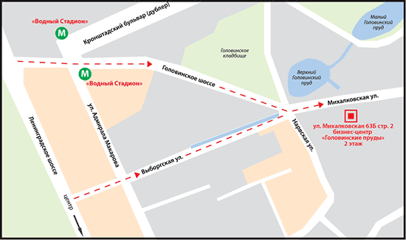
Схема проезда

